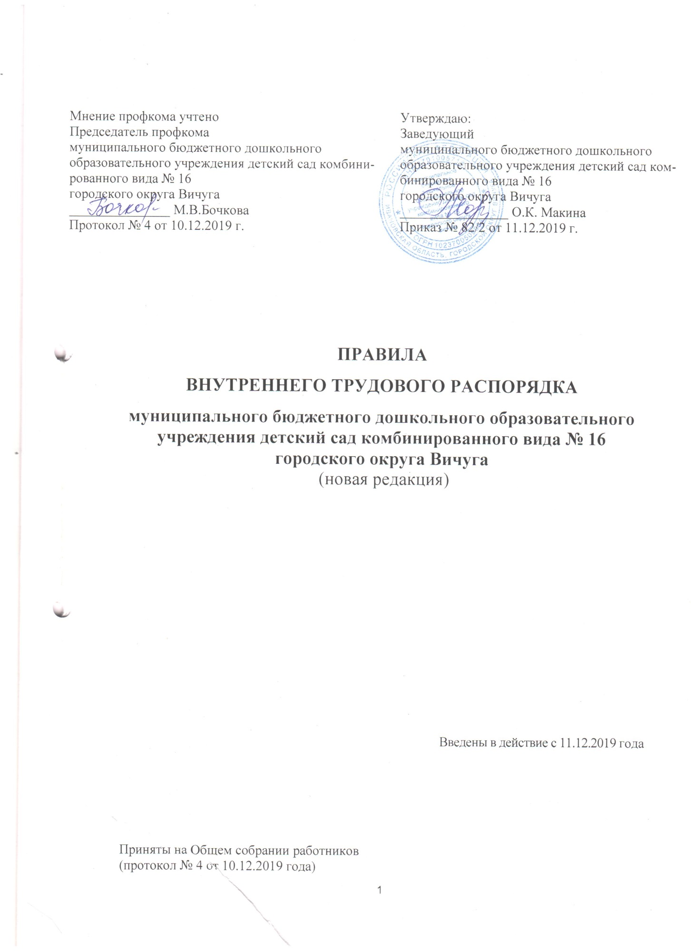

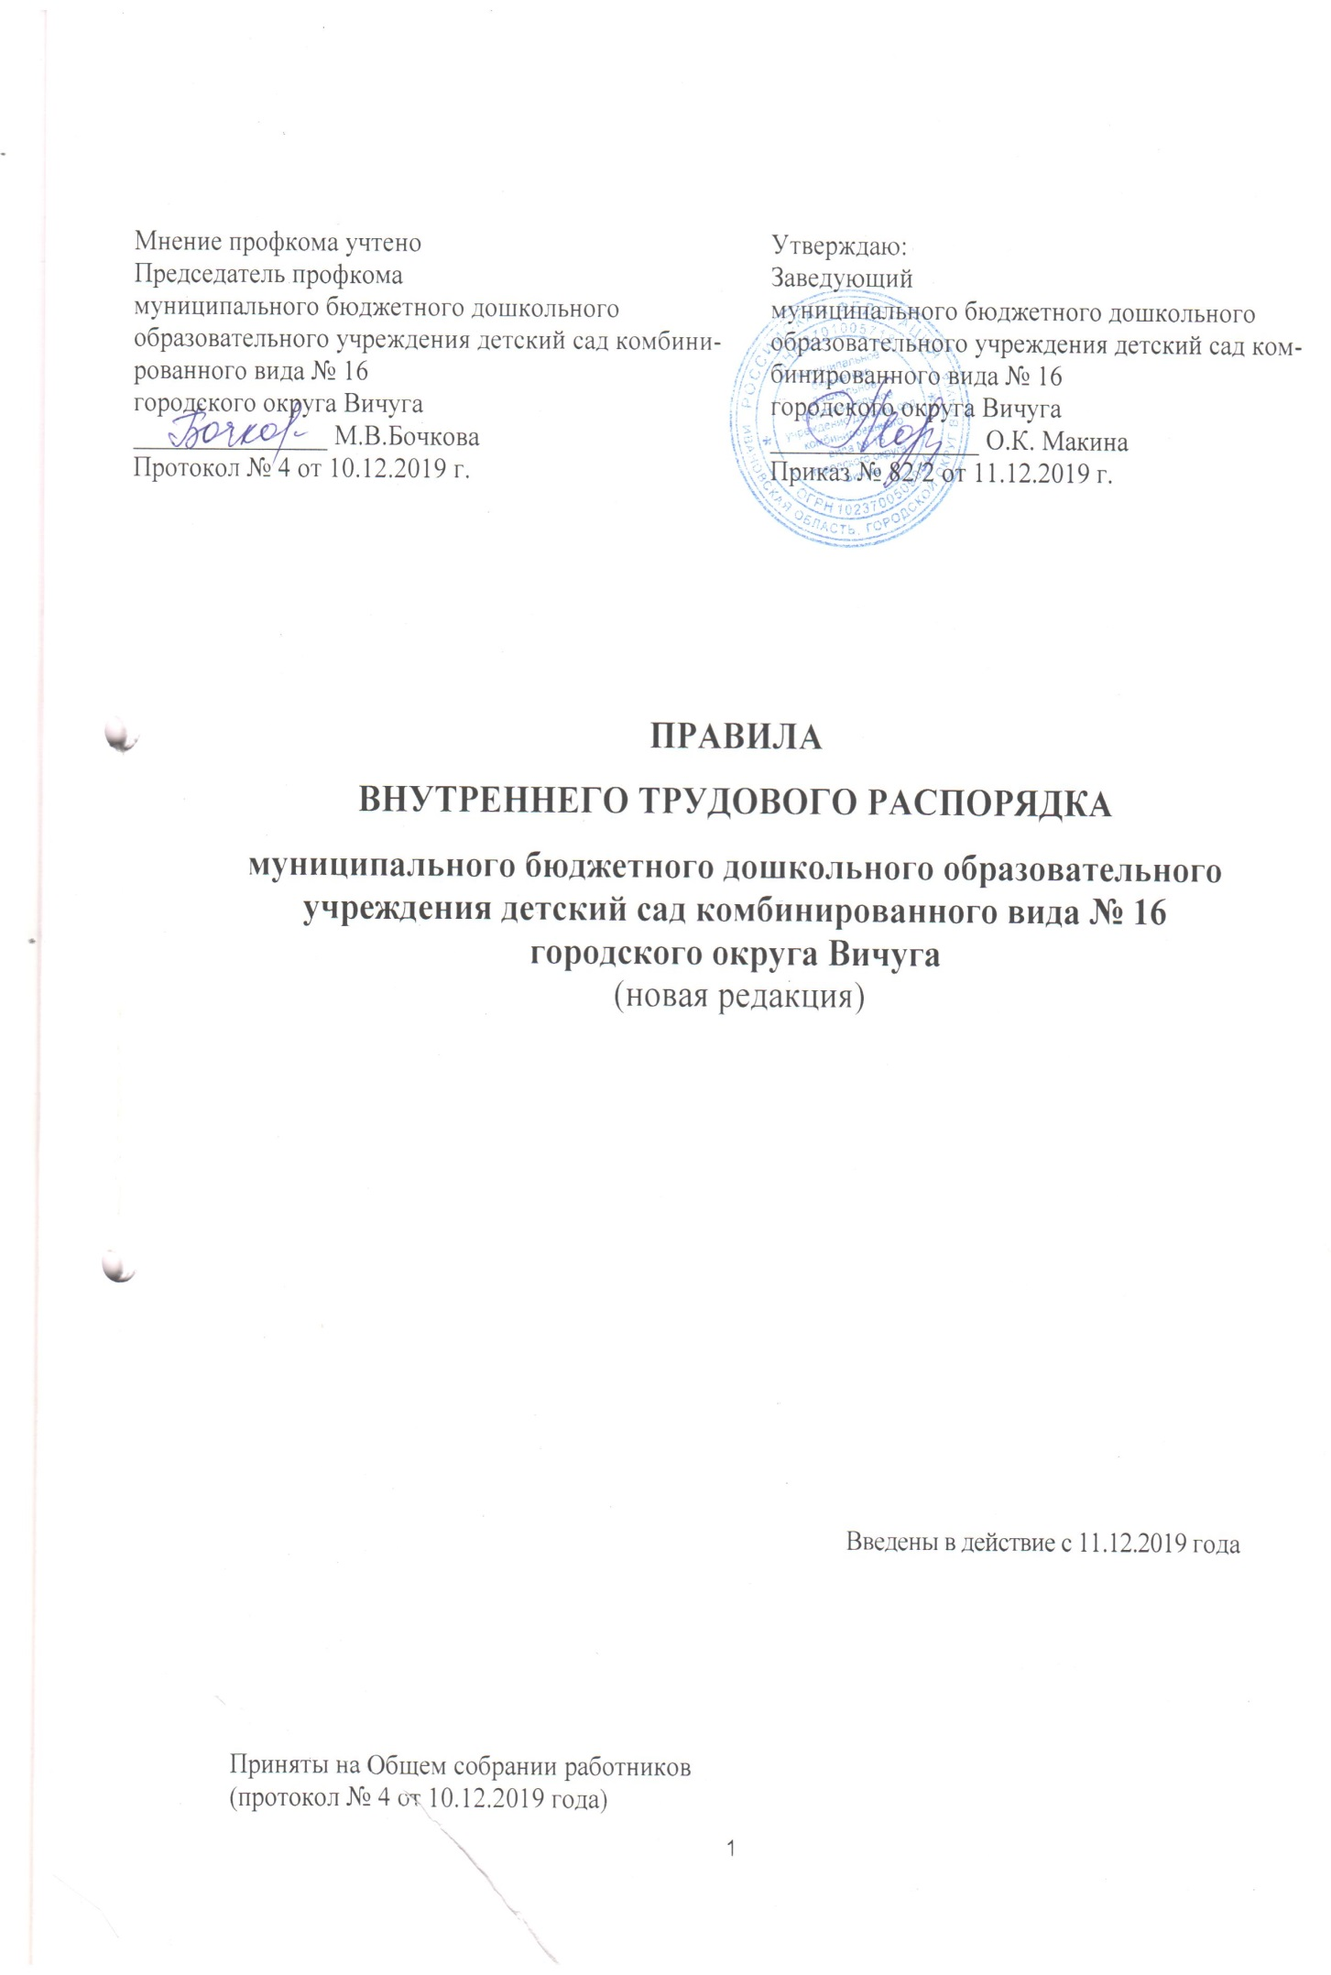

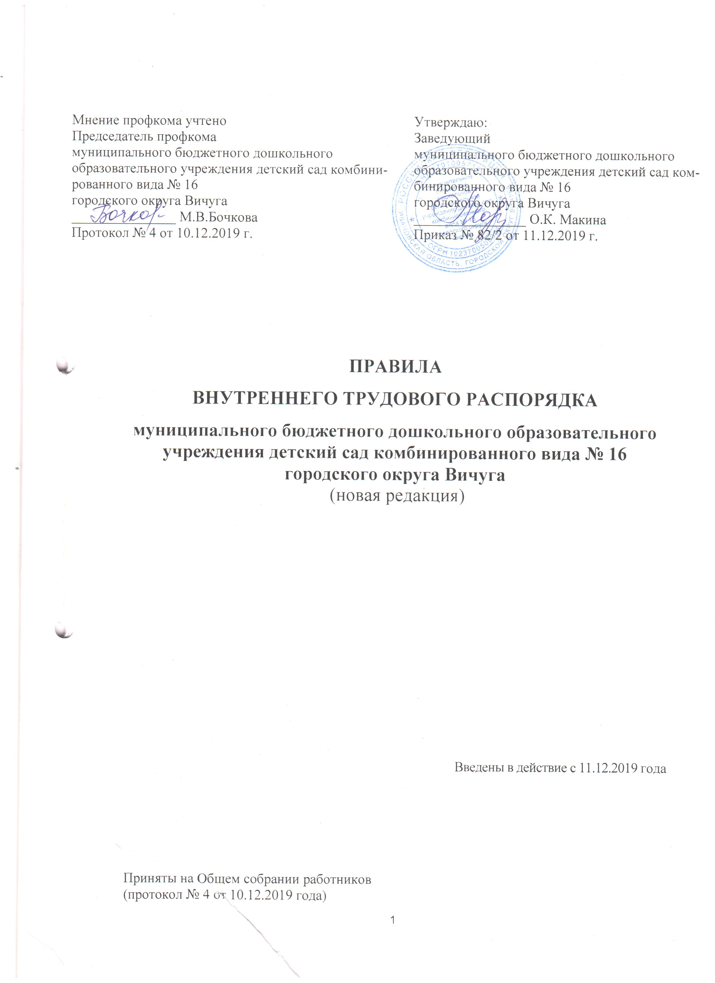

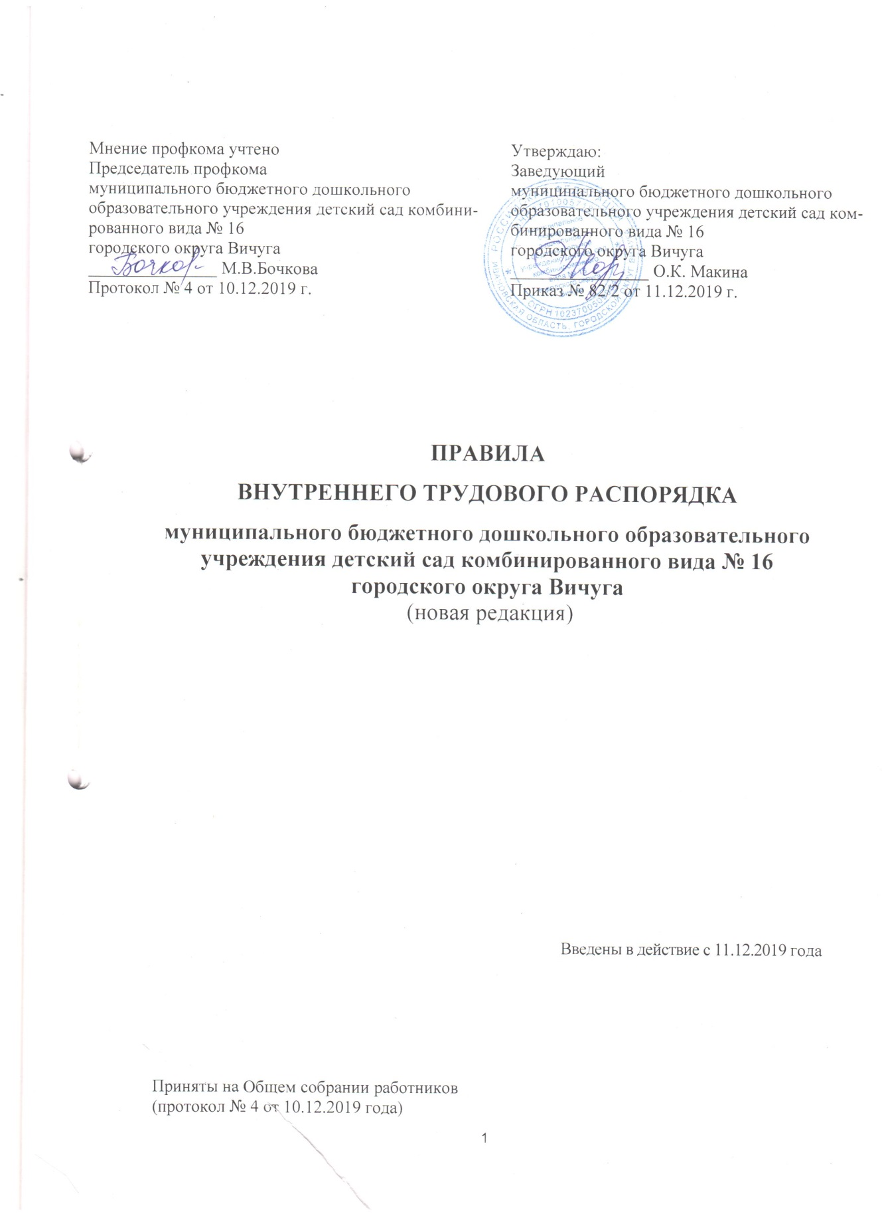

I Общие положения
- Настоящие Правила внутреннего распорядка разработаны в соответствии с Конституцией Российской Федерации, Трудовым кодексом Российской Федерации (далее - ТК РФ), Федеральным законом от 29.12.2012 г. № 273 - ФЗ «Об образовании в Российской Федерации», другими федеральными законами и иными нормативными правовыми актами, содержащими нормы трудового права.
- Правила внутреннего трудового распорядка (далее - Правила)- локальный нормативный акт муниципального бюджетного дошкольного образовательного учреждения детского сада №16 городского округа Вичуга (далее – учреждение), регламентирующий в соответствии с ТК РФ и иными федеральными законами порядок приема и увольнение работников, основные права, обязанности и ответственность сторон трудового договора, режим работы, время отдыха, применяемые к работникам меры поощрения и взыскания, а также иные вопросы регулирования трудовых отношений у данного работодателя.
- Правила имеют целью способствовать укреплению трудовой дисциплины, эффективной организации труда, рациональному использованию рабочего времени, созданию условий для достижения высокого качества труда, обеспечению безопасных условий и охраны труда.
- Правила внутреннего трудового распорядка утверждаются работодателем с учетом мнения профкома в порядке, установленном статьей 372 настоящего Кодекса для принятия локальных нормативных актов.
- Правила внутреннего трудового распорядка являются приложением к коллективному договору (ст.190 ТК РФ).

II Порядок приема, перевода и увольнение работников
- Порядок приема на работу:
- Работники реализуют свое право на труд путем заключения трудового договора о работе в данном образовательном учреждении.
- Трудовой договор заключается, как правило, на неопределенный срок.
Заключение срочного трудового договора допускается, когда трудовые отношения не могут быть установлены на неопределенный срок с учетом характера предстоящей работы или условий ее выполнения по основаниям, предусмотренными ч. 1 ст. 59 ТК РФ, срочный трудовой договор может заключаться по соглашению сторон трудового договора без учета характера предстоящей работы и условий ее выполнения.
- При заключении трудового договора, в нём по соглашению сторон может быть предусмотрено условие об испытании работника в целях проверки его соответствия поручаемой работе (ст.70 ТК РФ). Испытание при приеме на работу не устанавливается, для:
- беременных женщин и женщин, имеющих детей в возрасте до полутора лет;
- лиц, не достигших возраста восемнадцати лет; - лиц, избранных на выборную должность на оплачиваемую работу;
- лиц, приглашенных на работу в порядке перевода от другого работодателя по согласованию между работодателями;
- лиц, заключающих трудовой договор на срок до двух месяцев; - иных лиц в случаях, предусмотренных ТК РФ, иными федеральными законами, Коллективным договором.
- Срок испытания не может превышать трех месяцев, а для руководителя учреждения, его заместителей, главного бухгалтера и его заместителя, руководителя структурного подразделения - не более шести месяцев.
- Трудовой договор составляется в письменной форме и подписывается сторонами в двух экземпляра, один их которых хранится в учреждении, другой - у работника.
- Прием педагогических работников на работу производится с учетом требований, предусмотренных ст. 331 ТК РФ и ст.46 Федерального закона от 29.12.2012 г. № 273 - ФЗ «Об образовании в Российской Федерации».
- При заключении трудового договора лицо, поступающее на работу, предъявляет заведующему в соответствии со ст.65 ТК РФ:
- паспорт или иной документ, удостоверяющий личность;
- трудовую книжку, за исключением случаев, когда трудовой договор заключается впервые или работник поступает на работу на условиях совместительства;
- документ, подтверждающий регистрацию в системе индивидуального (персонифицированного) учета, в том числе в форме электронного документа;
- документы воинского учета - для военнообязанных и лиц, подлежащих призыву на военную службу;
- документ об образовании, о квалификации или наличии специальных знаний или специальной подготовки;
- личную медицинскую книжку, содержащую сведения об отсутствии противопоказаний по состоянию здоровья для работы в образовательном учреждении (ч.1ст.213 ТК РФ);
- справку об отсутствии судимости (ст.331 ТК РФ).
- Запрещается требовать от лица, поступающего на работу, документы помимо предусмотренных ТК РФ, иными федеральными законами, указами Президента Российской Федерации и постановлениями Правительства Российской Федерации (ч.3 ст.65 ТК РФ).
- При заключении трудового договора впервые трудовая книжка и страховое свидетельство государственного пенсионного страхования оформляется работодателем (ч. 4 ст.65 ТК РФ).
- Работники имеют право работать на условиях внутреннего и внешнего совместительства в порядке, предусмотренном ТК РФ.
- Прием на работу оформляется приказом заведующего изданным на основании заключенного трудового договора. Содержание приказа работодателя должно соответствовать условиям заключенного трудового договора. Приказ работодателя о приеме на работу объявляется работнику под роспись в трехдневный срок со дня фактического начала работы. По требованию работника работодатель обязан выдать ему надлежаще заверенную копию указанного приказа.
- Трудовой договор, не оформленный в письменной форме, считается заключенным, если работник приступает к работе с ведома или по поручению работодателя или его представителя. При фактически допущении работника к работодателю обязан оформить с ним трудовой договор в письменной форме не позднее трех рабочих дней со дня фактического допущения работника к работе (ст. 67 ТК РФ).
- В соответствии со ст. 66 ТК РФ работодатель ведет трудовые книжки на каждого работника, проработавшего у него свыше пяти дней, в случае, когда работа у данного работодателя является для работника основной. Форма, порядок ведения и хранения трудовых книжек, а также порядок изготовления бланков трудовых книжек и обеспечение ими работодателей устанавливаются нормативными правовыми актами Российской Федерации.
- Трудовые книжки работников хранятся в учреждении. Бланки трудовых книжек и вкладыши к ним хранятся как документ строгой отчетности.
- С каждой записью, вносимой на основании приказа в трудовую книжку о выполняемой работе, переводе на другую постоянную работу и увольнении, работодатель обязан ознакомить её владельца под роспись в личной карточке, в которой повторяется запись, внесенная в трудовую книжку. Наименование должностей, профессий или специальностей и квалификационные требования к ним должны соответствовать наименованиям и требованиям, указанным в квалификационных справочниках, утвержденных в установленном порядке, если в соответствии с ТК РФ, иными федеральными законами с выполнением работ по определенным должностям, профессиям, специальностям связано предоставление компенсаций и льгот, либо наличие ограничений (ч.2 ст. 57 ТК РФ).
- При приеме на работу (до подписания трудового договора) работодатель обязан ознакомить работника под роспись с правилами внутреннего трудового распорядка, иными локальными нормативными актами, непосредственно связанными с трудовой деятельностью работника, коллективным договором (ч.3 ст.68 ТК РФ).
- Гарантии при приеме на работу.
- Запрещается необоснованный отказ в заключении трудового договора (ст. 64 ТК РФ).
- Прямое или косвенное ограничение прав или установление прямых, или косвенных преимуществ при заключении договора в зависимости от пола, расы, цвета кожи, национальности, языка, происхождения, имущественного, социального и должностного положения, возраста, места жительства (в том числе наличия или отсутствия регистрации по месту жительства или пребывания), а также других обстоятельств, не связанных с деловыми качествами работников, не допускается, за исключением случаев, предусмотренных законом.
- Запрещается отказывать в заключение трудового договора женщинам по мотивам, связанным с беременностью и наличием детей. Запрещается отказывать в заключении трудового договора работникам, приглашенным в письменной форме на работу в порядке перевода от другого работодателя, в течении одного месяца со дня увольнения с прежнего места работы.
- По требованию лица, которому отказано в заключение трудового договора, работодатель обязан сообщить причину отказа в письменной форме.
- Отказ в заключение трудового договора может быть обжалован в суде.
- Изменение условий трудового договора и перевод на другую работу.
- Изменение определенных сторонами условий трудового договора, в том числе перевод на другую работу, допускается только по соглашению сторон трудового договора, за исключением случаев, предусмотренных ТК РФ (ст.74 ТК РФ). Соглашение об изменении определенных сторонами условий договора заключается в письменной форме, оформляется дополнительным соглашением к трудовому договору (ст. 72 ТК РФ). Изменение условий (содержания) трудового договора возможно по следующим причинам:
а) изменение определенных сторонами условий трудового договора по причинам, связанным с изменением организационных или технологических условий труда;
б) перевод на другую работу (постоянное или временное изменение трудовой функции работника или структурного подразделения - в котором он работает).
- В случае, когда по причинам, связанных с изменением организационных или технологических условий труда (изменение в технике и технологии производства, структурная реорганизация производства, другие причины), определенные сторонами условий трудового договора не могут быть сохранены, допускается их изменение по инициативе работодателя, за исключением изменения трудовой функции работника (ст.74 ТК РФ). К числу причин могут относиться:
а) реорганизация учреждения (слияние, присоединение, разделение, выделение, преобразование), а также внутренняя реорганизация в учреждении;
б) изменения в осуществлении образовательного процесса в учреждении (сокращение количества групп, количество часов по учебному плану и учебным программам и др.)
О предстоящих изменениях определенных сторонами условий трудового договора, а также о причинах, вызвавших необходимость таких изменений, работодатель обязан уведомить работника в письменной форме не позднее, чем за два месяца.
- Перевод на другую работу - постоянное или временное изменение трудовой функции работника допускается только с письменного согласия работника (ст.ст.72.1,72.2 ТК РФ).
- Перевод на другую постоянную работу в пределах одного образовательного учреждения оформляется приказом работодателя, на основании которого делается запись в трудовой книжке работника.
- По соглашению сторон трудового договора, заключаемого в письменной форме, работник может быть временно переведен на другую работу у того же работодателя на срок до одного года, а в случае, когда такой перевод осуществляется для замещения временно отсутствующего работника, за которым сохраняется место работы - до выхода этого работника на работу. Если по окончанию срока перевода работнику не предоставлена, а он не потребовал ее предоставления и продолжает работать, то условие соглашения о временном характере перевода утрачивает силу и перевод считается постоянным.
- Перевод на не обусловленную трудовым договором работу у того же работодателя без согласия работника возможен только в исключительных случаях, предусмотренных ст.72.2 ТК РФ. При этом перевод на работу, требующую более низкой квалификации, допускается только с письменного согласия работника.
- Исполнение работником обязанностей временно отсутствующего работника (отпуск, болезнь, повышение квалификации и т.д.) возможно только с согласия работника, которому работодатель поручает эту работу, и на условиях, предусмотренных ст. ст.60.2,72.2, 151 ТК РФ- без освобождения от основной работы или путем временного перевода на другую работу.
- Перевод работника на другую работу в соответствии с медицинским заключением производится в порядке, предусмотренном ст. ст.73, 182, 254 ТК РФ.
- Работодатель обязан в соответствии со ст. 76 ТК РФ отстранить от работы (не допускать к работе) работника:
- появившегося на работе в состоянии алкогольного, наркотического или иного токсического опьянения;
- не прошедшего в установленном порядке обучение и проверку знаний и навыков в
области охраны труда;
- не прошедшего в установленном порядке обязательный медицинский осмотр (обследование), а также обязательное психиатрическое освидетельствование в случаях, предусмотренных федеральными законами и иными нормативными правовыми актами Российской Федерации;
- при выявлении в соответствии с медицинским заключение, выданным в порядке,
установленном федеральными законами и иными нормативными правовыми актами РФ противопоказаний для выполнения работником работы, обусловленной трудовым договором; по требованию органов или должностных лиц, уполномоченных федеральными законами и иными нормативными правовыми актами РФ;
- и других случаях, предусмотренных федеральными законами и иными нормативными правовыми актами РФ.
- Прекращение трудового договора.
- Прекращение трудового договора может иметь место только по основаниям, предусмотренным трудовым законодательством.
- Трудовой договор может быть в любое время расторгнут по соглашению сторон трудового договора (ст. 78 ТК РФ).
- Срочный трудовой договор прекращается с истечением срока его действия (ст. 79 ТК РФ). О прекращении трудового договора в связи с истечением срока его действия работник должен быть предупрежден в письменной форме не менее чем за три календарных дня до увольнения, за исключением случаев, когда истекает срок действия срочного договора, заключенного на время исполнения обязанностей отсутствующего работника. Трудовой договор, заключенный на время выполнения определенной работы, прекращается по завершению этой работы. Трудовой договор, заключенный на время исполнения обязанностей отсутствующего работника, прекращается с выходом этого работника на работу. Трудовой договор, заключенный для выполнения сезонных работ в течение определенного периода (сезона), прекращается по окончании этого периода (сезона).
- Работник имеет право расторгнуть трудовой договор, предупредив об этом работодателя в письменной форме не позднее, чем за две недели (14 календарных дней), если иной срок не установлен ТК РФ или иным федеральным законом. Течение указанного срока начинается на следующий день после получения работодателем заявления работника об увольнении.
- По соглашению между работником и работодателем трудовой договор, может быть расторгнут и до истечения срока предупреждения об увольнении (ст. 80 ТК РФ). В случаях, когда заявление работника об увольнении по его инициативе (по собственному желанию) обусловлено невозможностью продолжения им работы (зачисление в образовательное учреждение, выход на пенсию и другие случаи), а также в случаях установленного нарушения работодателем трудового законодательства и иных нормативных правовых актах, условий коллективного договора, соглашения или трудового договора работодатель обязан расторгнуть трудовой договор в срок, указанный в заявлении работника.
- До истечения срока предупреждения об увольнении работник имеет право в любое время отозвать свое заявление. Увольнение в этом случае не производится, если на его место не приглашен в письменной форме другой работник, которому в соответствии с ТК РФ и иными федеральными законами не может быть отказано в заключении трудового договора. По истечения срока предупреждения об увольнении работник имеет право прекратить работу. Если по истечении срока предупреждения об увольнении трудовой договор не был расторгнут, и работник не настаивает на увольнении, то действие трудового договора продолжается.
- Работник, заключивший договор с условием об испытательном сроке, имеет право расторгнуть трудовой договор в период испытания, предупредив об этом работодателя в письменной форме за три дня (ч.4 ст.71 ТК РФ).
- Увольнение по результатам аттестации работников, а также в случаях сокращения численности или штата работников учреждения допускается, если невозможно перевести работника с его согласия на другую работу.
Причинами увольнения работников, в том числе педагогических работников, по п. 2 ч.1 ст.81 ТК РФ могут являться:
- реорганизация учреждения;
- исключение из штатного расписания некоторых должностей;
- сокращение численности работников;
- уменьшение количества групп.
- Ликвидация или реорганизация образовательного учреждения, которая может повлечь увольнение работников в связи сокращением численности или штата работников, осуществляется, как правило, по окончании учебного года.
- В соответствии с п.8 ч. 1 ст. 81 ТК РФ трудовой договор может быть прекращен за совершения работником, выполняющим воспитательные функции, аморального проступка, несовместимого с продолжением данной работы. Аморальным проступком является виновное действие или бездействие, которое нарушает основные моральные нормы общества и противоречит содержанию трудовой функции педагогического работника. Допускается увольнение только тех работников, которые занимаются воспитательной деятельностью, и независимо от того, где совершен аморальный проступок (по месту работы или в быту). Если аморальный проступок совершен работником по месту работы и связи с исполнением им трудовых обязанностей, то какой работник может быть уволен с работы при условии соблюдения порядка применения дисциплинарных взысканий, установленного ст. 193 ТК РФ. Если аморальный проступок совершен работником вне места работы или по месту работы, но не в связи с исполнения им трудовых обязанностей, то увольнение работника не допускается позднее одного года со дня обнаружения проступка работодателем (ч. 5 ст. 81 ТК РФ).
- Помимо оснований, предусмотренных ст. 81 ТК РФ и иными федеральными законами, дополнительными основаниями прекращения трудового договора с педагогическим работником в соответствии со ст.36 ТК РФ являются:
- повторное в течение одного года грубое нарушение Устава образовательного учреждения;
- применение, в том числе однократное, методов воспитания, связанных с физическим и (или) психическим насилием над личностью воспитанника.
- Прекращение трудового договора оформляется приказом работодателя (ст. 84.1 ТК РФ). С приказом работодателя о прекращении трудового договора работник должен быть ознакомлен под роспись. По требованию работника работодатель обязан выдать ему надлежащим образом заверенную копию указанного приказа.
- Днем прекращения трудового договора во всех случаях является последний день работы работника, за исключением случаев, когда работник фактически не работал, но за ним в соответствии с ТК РФ или иным федеральным законом сохранилось место работы (должность).
- В день прекращения трудового договора работодатель обязан выдать работнику его трудовую книжку с внесенной в нее записью об увольнении и произвести с ним окончательный расчет. Запись в трудовую книжку об основании и о причине прекращения трудового договора должна быть произведена в точном соответствии с формулировками ТК РФ или иного федерального закона и со ссылкой на соответствующую статью, часть статьи, пункт статьи ТК РФ или иного федерального закона.

III Основные права, обязанности и ответственность

сторон трудового договора
- Работник имеет право:
- на заключение, изменение и расторжение трудового договора в порядке и на условиях, которые установлены ТК РФ и иными федеральными законами;
- на предоставление ему работы, обусловленной трудовым договором;
- на рабочее место, соответствующее государственным нормативным требованиям охраны труда и условиям, предусмотренным коллективным договором;
- на своевременную и в полном объеме выплату заработной платы в соответствии со своей квалификацией, сложностью работы, количеством и качеством выполненной работы;
- на отдых, который гарантируется установленной федеральным законом максимальной продолжительностью рабочего времени и обеспечивается предоставлением еженедельных выходных дней, нерабочих праздничных дней, оплачиваемых основных и дополнительных отпусков;
- на полную достоверную информацию об условиях труда и требованиях охраны труда на рабочем месте;
- на дополнительное профессиональное образование по профилю педагогической деятельности не рже чем один раз в пять лет в порядке, установленном ТК РФ, иными федеральными законами;
- на объединение, включая право на создание профессиональных союзов и вступление в них для защиты своих трудовых прав, свобод и законных интересов;
- на участие в управлении учреждения в предусмотренных ТК РФ, иными федеральными законами, соглашениями и коллективных договорах формах;
- на ведение коллективных переговоров и заключение коллективного договора и соглашений через своих представителей, а также на информацию о выполнении коллективного договора, соглашений;
- на защиту своих трудовых прав, свобод и законных интересов всеми не запрещенными законом способами;
- на разрешение индивидуальных и коллективных трудовых споров, включая право на забастовку, в порядке, установленном ТК РФ, иными федеральными законами;
- на возмещение вреда, причиненного ему в связи с исполнением трудовых обязанностей, и компенсацию морального вреда в порядке, установленном ТК РФ, иными федеральными законами;
- на обязательное социальное страхование в случаях, предусмотренных федеральными законами;
- пользоваться другими правами в соответствии с Уставом учреждения, трудовым договором законодательством Российской Федерации.
3.2. Работник обязан:
- добросовестно выполнять должностные и иные обязанности, предусмотренные трудовым договором, должностной инструкцией, правила внутреннего трудового распорядка соблюдать трудовую дисциплину;
- соблюдать требования по охране труда и обеспечению безопасности труда;
- незамедлительно сообщать работодателю о возникновении ситуации, представляющей угрозу жизни и здоровью людей, сохранности имущества работодателя, в т.ч. имуществу третьих лиц, находящихся у работодателя;
- проходить предварительные и периодические медицинские осмотры;
- бережно относится к имуществу работодателя, в т.ч. имуществу третьих лиц, находящихся у работодателя;
- предъявлять при приеме на работу документы, предусмотренные трудовым законодательством;
- содержать рабочее место, мебель, оборудование в исправном аккуратном состоянии,
поддерживать чистоту в помещениях образовательного учреждения;
- экономно и рационально расходовать энергию, топливо и другие материальные ресурсы работодателя;
- соблюдать законные права и свободы воспитанников;
- уважительно и тактично относиться к коллегам по работе и воспитанникам;
- выполнять другие обязанности, отнесенные Уставом учреждения, трудовым договором и законодательством Российской Федерации к компетенции работника.
- Правовой статус педагогических работников. Права и свободы педагогических
работников, гарантии их реализации.
- Педагогические работники пользуются следующими академическими правами и свободами:
- свобода преподавания, свободное выражение своего мнения, свобода от вмешательства в профессиональную деятельность;
- свобода выбора и использования педагогически обоснованных форм, средств, методов обучения и воспитания;
- право на творческую инициативу, разработку и применение авторских программ и методов обучения, и воспитания в пределах реализуемой образовательной программы;
- право на выбор учебников, учебных пособий, материалов и иных средств обучения и воспитания в соответствии с образовательной программой и в порядке, установленном законодательством об образовании;
- право на участие в разработке образовательной программы;
- право на осуществления научной, научно-технической, творческой, исследовательской деятельности, разработках и во внедрении инноваций;
- право на бесплатное пользование библиотеками и информационными ресурсами, а также доступ в порядке, установленном локальными нормативными актами организации, осуществляющей образовательную деятельность, к информационно-телекоммуникационным сетям и базам данных, учебным и методическим материалам, музейным фондам, материально-техническим средствам обеспечения образовательной деятельности, необходимым для качественного осуществления педагогической, научной или исследовательской деятельности в организациях, осуществляющих образовательную деятельность;
- право на бесплатное пользование образовательными, методическими и научными услугами организации, осуществляющей образовательную деятельность в порядке, установленном законодательством Российской Федерации или локальными нормативными актами;
- право на участие в управлении образовательной организации, в том числе в коллегиальных органах управления, в порядке, установленном Уставом;
- право на участие в обсуждении вопросов, относящихся к деятельности образовательной организации, в том числе через органы управления и общественные организации;
- право на обращение в комиссию по урегулированию споров между участниками образовательных отношений;
- право на защиту профессиональной чести и достоинства, на справедливое и объективное расследование нарушения норм профессиональной этики педагогических работников.
- Педагогические работники имеют следующие трудовые права и социальные
гарантии:
- право на сокращенную продолжительность рабочего времени;
- право на дополнительное профессиональное образование по профилю педагогической деятельности не реже чем один раз в пять лет;
- право на ежегодный основной удлиненный оплачиваемый отпуск, продолжительность которого определяется Правительством Российской Федерации;
- право на длительный отпуск сроком до одного года не реже чем через каждые десять лет непрерывной педагогической работы в порядке, установленном федеральным органом исполнительной власти, осуществляющим функции по выработке государственной политики и нормативно- правовому регулированию в сфере образования;
- право на досрочное назначение трудовой пенсии по старости в порядке, установленном законодательством Российской Федерации;
- право на предоставление педагогическим работникам, состоящим на учете в качестве нуждающихся в жилых помещениях, вне очереди жилых помещений по договорам социального найма, право на предоставление жилых помещений специализированного жилищного фонда;
- иные трудовые права, меры социальной поддержки, установленные федеральными законами и законодательными актами субъектов Российской Федерации.
- Обязанности и ответственность педагогических работников.
- Педагогические работники обязаны:
- осуществлять свою деятельность на высоком профессиональном уровне, обеспечить в полном объеме реализацию преподаваемых учебных предметов, курса, дисциплины в соответствии с утвержденной рабочей программой;
- соблюдать правовые, нравственные и этические нормы, следовать требованиям профессиональной этики;
- уважать честь и достоинство обучающихся и других участников образовательного процесса;
- развивать у обучающихся познавательную активность, самостоятельность, инициативу, творческие способности, формировать гражданскую позицию, способность к труду и жизни в условиях современного мира, формировать у обучающихся культуру здорового и безопасного образа жизни;
- применять педагогически обоснованные и обеспечивающие высокое качество образования формы, методы обучения и воспитания;
- учитывать особенности психофизического развития обучающихся и состояние их здоровья, соблюдать специальные условия, необходимые для получения образования лицами с ограниченными возможностями здоровья, взаимодействовать при необходимости с медицинскими организациями;
- повышать систематически свой профессиональный уровень;
- проходить аттестацию на соответствие занимаемой должности в порядке, установленном законодательством об образовании;
- проходить в соответствии с трудовым законодательством предварительные при поступлении на работу и периодические медицинские осмотры, а также внеочередные медицинские осмотры по направлению работодателя;
- проходить в установленном законодательством Российской Федерации порядке обучение и проверку знаний и навыков в области охраны труда;
- соблюдать Устав учреждения, правила внутреннего трудового распорядка;
- Педагогический работник не праве оказывать платные образовательные услуги обучающимся в данной организации, если это приводит к конфликту интересов педагогического работника.
- Педагогическим работникам запрещается использовать образовательную деятельность для политической агитации, принуждения обучающихся к принятию политических, религиозных или иных убеждений либо отказу от них, для разжигания социальной, расовой, национальной или религиозной розни, для агитации, пропагандирующей исключительность, превосходство либо неполноценность граждан по признаку социальной, расовой, национальной или религиозной или языковой принадлежности, их отношения к религии, в том числе посредством сообщения, обучающимся недостоверных сведений об исторических, национальных, религиозных и культурных традициях народов, а также для побуждения обучающихся к действиям, противоречащим Конституции Российской Федерации.
- Педагогические работники несут ответственность за неисполнение или ненадлежащие исполнение возложенных на них обязанностей в порядке и в случаях, которые установлены федеральными законами. Неисполнение или ненадлежащие исполнение педагогическими работниками обязанностей, предусмотренных п.3.4.1. учитывается при прохождении аттестации.
3.5. Работодатель имеет право:
- на управление образовательным учреждением, принятие решений в пределах полномочий, предусмотренных Уставом учреждения;
- на заключение, изменение и расторжение трудовых договоров с работником в порядке и на условиях, которые установлены ТК РФ, иными федеральными законами;
- на ведение коллективных переговоров через своих представителей и заключение коллективных договоров;
- на поощрение работников за добросовестный эффективный труд;
- на требование от работников исполнение ими трудовых обязанностей и бережного отношения к имуществу работодателя и других работников, соблюдения правил внутреннего трудового распорядка;
- на привлечение работников к дисциплинарной и материальной ответственности в порядке, установленном ТК РФ, иными федеральными законами;
- на принятие локальных нормативных актов, содержащих нормы трудового права, в порядке, установленном ТК РФ;
- реализовывать иные права, определенные уставом учреждения, трудовым договором, законодательством Российской Федерации.
- Работодатель обязан:
- в соответствии с трудовым законодательством и иными нормативными актами, содержащими нормы трудового права, коллективным договором, соглашениями, локальными нормативными актами, трудовым договором создавать, необходимые условия работникам учреждения;
- соблюдать трудовое законодательство и иные нормативно правовые акты, содержащие нормы трудового права, локальные нормативные акты, условия коллективного договора, соглашений и трудовых договоров;
- предоставлять работникам учреждения работу, обусловленную трудовым договором;
- обеспечить безопасность и условия труда, соответствующие государственным нормативным требованиям охраны труда;
3.6.5. обеспечивать работников учреждения оборудованием, инструментами,
технической документацией и иными средствами, необходимыми для исполнения ими трудовых обязанностей;
3.6.6. обеспечивать работникам равную оплату за труд равной ценности;
- выплачивать в полном размере причитающуюся работникам учреждения заработную плату в сроки, установленные ТК РФ, коллективным договором, правилами внутреннего трудового распорядка, трудовым договором;
- вести коллективные переговоры, а также заключать коллективный договор в порядке, установленном ТК РФ;
3.6.9. знакомить работников под роспись с принимаемыми локальными нормативными актами, непосредственно связанными с их трудовой деятельностью;
3.6.10. обеспечивать бытовые нужды работников учреждения, связанные с исполнением ими трудовых обязанностей;
3.6.11. осуществлять обязательное социальное страхование работников в порядке, установленном федеральными законами;
- возмещать вред, причиненный работникам в связи с исполнением ими трудовых обязанностей, а также компенсировать моральный вред в порядке и на условиях, которые установлены ТК РФ, другими федеральными законами и иными нормативными правовыми актами Российской Федерации;
- в случаях, предусмотренных ТК РФ, законами и иными нормативными правовыми актами, организовывать проведение за счет собственных средств обязательных предварительных (при поступлении на работу) и периодических (в течение трудовой деятельности) медицинских осмотров (обследований) работников, внеочередных медицинских осмотров (обследований) работников по их просьбам в соответствии с медицинским заключением с сохранением за ним места работы (должности) и среднего заработка на время прохождения указанных медицинских осмотров(обследований);
- не допускать работников учреждения к исполнению ими трудовых обязанностей без прохождения медицинских осмотров (обследований), а также в случае медицинских противопоказаний;
- создавать условия для внедрения инноваций, обеспечивать формирование и реализацию инициатив работников образовательного учреждения;
- создавать условия для непрерывного повышения квалификации работников;
- поддерживать благоприятный морально-психологический климат в коллективе;
- исполнять иные обязанности, определенные уставом учреждения, трудовым договором, коллективным договором, соглашениями, законодательством Российской Федерации.
3.7. Ответственность сторон трудового договора
3.7.1.3а нарушение положений трудового законодательства и иных нормативных правовых актов, содержащих нормы трудового права, к виновным лицам применяются меры дисциплинарной, административной, уголовной, гражданско- правовой ответственности в порядке н на условиях, определенных федеральными законами.
- Материальная ответственность стороны трудового договора наступает за ущерб, причиненный ею другой стороне этого договора в результате её виновного противоправного поведения (действий или бездействия), если иное не предусмотрено ТКРФ или иными федеральными законами.
3.7.3 Сторона трудового договора (работодатель или работник), причинившая, ущерб другой стороне, возмещает этот ущерб в соответствии с ТК РФ и иными федеральными законами (ст. 232 ТК РФ). Трудовым договором или заключаемыми в письменной форме соглашениями, прилагаемыми к нему, может конкретизироваться материальная ответственность сторон этого договора. При этом договорная ответственность работодателя перед работником не может быть ниже, а работника перед работодателем - выше, чем это предусмотрено ТК РФ или иными федеральными законами.
- Работодатель обязан в соответствии со ст.234 ТК РФ возместить работнику, не полученный им заработок во всех случаях незаконного лишения его возможности трудиться, в том числе в случаях:
- когда заработок не получен в результате незаконного отстранения работника от работы, его перевода на другую работу;
- отказа работодателя от исполнения или несвоевременного исполнения решений органа по рассмотрению трудовых споров, или государственного правового инспектора труда о восстановлении работника на прежней работе;
- задержки работодателем выдачи работнику трудовой книжки, внесения в трудовую книжку неправильной или не соответствующей формулировки причины увольнения работника.
- При нарушении работодателем установленного срока соответственно выплаты заработной платы, оплаты отпуска, выплат при увольнении и (или) других выплат, причитающихся работнику, работодатель обязан выплатить их с уплатой процентов (денежной компенсации) в размере не ниже одной сто пятидесятой действующей в это время ключевой ставки Центрального банка Российской Федерации от не выплаченных в срок сумм за каждый день задержки начиная со следующего дня после установленного срока выплаты по день фактического расчета включительно. При неполной выплате в установленный срок заработной платы и (или) других выплат, причитающихся работнику, размер процентов (денежной компенсации) исчисляется из фактически не выплаченных в срок сумм. Размер выплачиваемой работнику денежной компенсации может быть повышен коллективным договором или трудовым договором. Обязанность выплаты указанной денежной компенсации возникает не зависимо от наличия вины работодателя.
- Работодатель, причинивший ущерб имуществу работника, возмещает этот ущерб в полном объёме. Заявление работника о возмещения ущерба направляется им работодателю. Работодатель обязан рассмотреть поступившее заявление и принять соответствующее решение в десятидневный срок со дня его поступления. При согласии работника с решением работодателя или не получении ответа в установленный срок работник имеет право обратиться в суд. Работник обязан возместить работодателю причиненный ему прямой действительный ущерб. Неполученные доходы (упущенная выгода) взысканию с работника не подлежат.
- Материальная ответственность работника исключается в случаях возникновения ущерба вследствие непреодолимой силы, нормального хозяйственного риска, крайней необходимости или необходимой обороны, либо неисполнения работодателем обязанности по обеспечению надлежащих условий для хранения имущества, вверенного работнику.
3.7.8. За причиненный ущерб работник несёт материальную ответственность в пределах своего среднего месячного заработка, если иное не предусмотрено ТК РФ или иными федеральными законами.
3.7.9 Расторжение трудового договора после причинения ущерба не влечет за собой освобождения стороны этого договора от материальной ответственности, предусмотренной ТК РФ или иными федеральными законами.
3.8. Педагогическим работникам запрещается:
    - изменять по своему усмотрению расписание занятий; отменять, удлинять или сокращать продолжительность занятий и перерывов между ними; удалять воспитанников с занятий, в том числе освобождать их для выполнения поручений, не связанных с учебно-воспитательным процессом.
- Педагогическим и другим работникам учреждения запрещается:
- курить на территории и в помещениях учреждения
- распивать спиртные напитки
- употреблять, приобретать, хранить, изготавливать (перерабатывать) и передавать другим лицам наркотические средства, психотропные вещества и их аналоги;
- хранить легковоспламеняющиеся и ядовитые вещества.

IV Рабочее время и время отдыха
  - Рабочее время
    - Режим работы учреждения - пятидневная рабочая неделя с двумя выходными днями: суббота, воскресенье, праздничные дни
Время работы учреждения: с 7.00 до 19.00 ч.
    - Продолжительность рабочего времени и времени отдыха, педагогических и других работников учреждения определяется в соответствии с трудовым законодательством Российской Федерации в зависимости от наименования должности, условий труда.
    - Для педагогических работников в зависимости от должности и (или) специальности с учетом особенностей их труда устанавливается продолжительность рабочего времени либо нормы часов педагогической работы за ставку заработной платы на основании Приказа Министерства образования и науки РФ от 22 декабря 2014 г. N 1601 "О продолжительности рабочего времени (нормах часов педагогической работы за ставку заработной платы) педагогических работников и о порядке определения учебной нагрузки педагогических работников, оговариваемой в трудовом договоре" (с изменениями и дополнениями). Режим рабочего времени и времени отдыха, педагогических и других работников, включающий предоставление выходных дней, определяется с учетом режима, деятельности образовательного учреждения и устанавливается правилами внутреннего трудового распорядка, графиками работ,
    - В зависимости от должности и (или) специальности педагогическим работникам с учетом особенностей их труда продолжительность рабочего времени устанавливается:
Для педагогических работников устанавливается сокращенная продолжительность рабочего времени - не более 36 часов в неделю:
36 часов в неделю - старший воспитатель, воспитатель групп общеразвивающей направленности и оздоровительной направленности;
24 часа - музыкальный руководитель;
Выполнение педагогической работы воспитателями, музыкальным руководителем и другими педагогическими работниками характеризуется наличием установленных норм времени только для выполнения педагогической работы.
    - Режим работы и график сменности определяется в соответствии с трудовым законодательством с учетом мнения выборного органа первичной профсоюзной организации (Ст. 103 ТК РФ) и доводятся до сведения работников под роспись не позднее, чем за одни месяц до введения его в действие.
    - Продолжительность рабочего дня или смены, непосредственно предшествующих нерабочему праздничному дню, уменьшается на один час.
    - Переработка рабочего времени всех работников, в том числе воспитателей, помощников воспитателей вследствие неявки сменяющего работника или родителей за пределами рабочего времени, установленными графиками работ, является сверхурочной работой. Привлечение работника к сверхурочной работе (работе, выполняемой работником по инициативе работодателя) за пределами, установленной для работника продолжительности рабочего времени (смены) допускается в случаях, предусмотренных ст. 99 ТК, РФ. Не допускается привлекать к сверхурочной работе беременных женщин, работников до 18 лет и других категорий работников в соответствии с ТК РФ и иными федеральными законами. Работодатель ведёт точный учет продолжительности сверхурочной работы каждого работника, которая не должна превышать для каждого работника 4 часов в течение двух дней подряд и 120 часов в год.
    - Сверхурочная работа оплачивается за первые два часа работы в полуторном размере, за последующие часы - в двойном размере. По желанию работника сверхурочная работа вместо повышенной оплаты может компенсироваться предоставлением дополнительного времени отдыха, но не менее времени, отработанного сверхурочно (ст. 152 ТК РФ).
    - При составлении графиков работы педагогических и других работников перерывы в рабочем времени, не связанные с отдыхом и приемом работниками пищи, не допускаются за исключением случаев, предусмотренных нормативными правовыми актами Российской Федерации.
    - В рабочее время не допускается (за исключением случаев, предусмотренных локальными актами учреждения, коллективным договором):
- отвлекать педагогических работников для выполнения поручений или участия в мероприятиях, не связанных с их педагогической деятельностью;
- созывать собрания, заседания, совещания и другие мероприятия по общественным делам.
    - При осуществлении в образовательном учреждении функций по контролю за образовательным процессом и в других случаях не допускается:
- присутствие на занятиях посторонних лиц без разрешения заведующего;
- входить в группу после начала занятия, за исключением представителя работодателя;
- делать педагогическим работникам замечания по поводу их работы во время проведения занятия ив присутствии воспитанников.
  - Время отдыха:
    - Временем отдыха является время, в течение которого работник освобождён от исполнения трудовых обязанностей и которое он может использовать по своему усмотрению (ст. 106 ТК РФ) Видами времени отдыха являются перерывы в течение рабочего дня (смены); ежедневный (междусменный) отдых; выходные дни (еженедельный непрерывный отдых); нерабочие праздничные дни; отпуска.
    - Перерывы в рабочем времени педагогических работников, не связанные с отдыхом и приемом пиши, не допускаются за исключением случаев, предусмотренных нормативными правовыми актами Российской Федерации.
    - Для воспитателей, выполняющих свои обязанности непрерывно в течение рабочего дня, перерыв для приема пищи не устанавливается. Этим работникам учреждения обеспечивается возможность приема пищи одновременно вместе с воспитанниками.
    - Для остальных работников устанавливается перерыв для приема пищи и отдыха с 12:30 до 13:00 ч.
    - Работа в выходные и не рабочие праздничные дин запрещается.
    - В исключительных случаях привлечение работников к работе в эти дни допускается с письменного согласия работника и с учётом мнения выборного органа первичной профсоюзной организации, за исключением случаев, предусмотренных ч. 3 ст.113 ТКРФ, по письменному приказу (распоряжению) работодателя; Работа в выходные и нерабочие праздничные дни оплачивается в двойном размере. По желанию работника, работавшего в выходной или нерабочий праздничный день, ему может быть предоставлен другой оплачиваемый день отдыха, а работа в выходной или нерабочий праздничный день оплачивается в том случае в одинарном размере, а день отдыха оплате не подлежит.
    - Одному из родителей (опекуну, попечителю) для ухода за детьми-инвалидами по его письменному заявлению предоставляются четыре дополнительных оплачиваемых выходных дня в месяц, которые могут быть использованы одним из указанных лиц либо разделены ими между собой по их усмотрению. Оплата каждого дополнительного выходного дна производился в размере и порядке, которые установлены федеральными законами (ст. 262 ТК РФ).
    - Работнику, имеющему двух или более детей в возрасте до 14 лет, работнику, имеющему ребёнка-инвалида в возрасте до 18дет, одинокой матери, воспитывающей ребенка в возрасте до 14 лет, отцу, воспитывающему ребенка в возрасте до 14 лет без матери договором, могут устанавливаться ежегодные дополнительные отпуска без сохранения заработной платы в удобное для них время, продолжительностью 14 календарных дней (ст.263 ТКРФ).
    - Работникам предоставляются:
а) ежегодные основные оплачиваемые отпуска продолжительностью 28 календарных дней (учебно-вспомогательный и обслуживающий персонал).
б) ежегодный основной оплачиваемый отпуск продолжительностью 42 календарных дня педагогическим работникам (заведующий, воспитатели, старший воспитатель, музыкальный руководитель)
в) ежегодные дополнительные оплачиваемые отпуска работникам, занятым на работах с вредными и (или)опасными условиями труда согласно результатов специальной оценки условий труда.
    - Педагогические работники не реже, чем через каждые 10 лет непрерывной педагогической работы имеют право на длительный отпуск сроком до 1 года.
    - Очередность предоставления отпусков ежегодно определяется графиком отпусков, утверждаемым работодателем с учетом мнения выборного органа первичной профсоюзной организации не позднее, чем за две недели до наступления календарного года в порядке, установлением ст. 372 ТК РФ. О времени начала отпуска работник должен быть извещён под роспись не позднее, чем за две недели до его начала.
    - Отдельным категориям работников в случаях, предусмотренных ТК РФ и иными федеральными законами, ежегодный оплачиваемый отпуск предоставляется по их желанию в удобное для них время. По желанию мужа ежегодный отпуск ему предоставляется в период нахождения его жены в отпуске по беременности и родам независимо от времени его непрерывной работы у данного работодателя.
  - Отдельным категориям работников в случаях, предусмотренных ТК РФ и иными федеральными законами, ежегодный оплачиваемый отпуск предоставляется по их желанию в удобное для них время.
- По желанию мужа ежегодный отпуск ему предоставляется в период нахождения его жены в отпуске по беременности и родам независимо от времени его непрерывной работы у данного работодателя (в ред. Федерального закона от 30.06.2006 N 90-ФЗ)
- усыновители детей до 3 месяцев (ст. 122 ТК РФ);
- женщинам - перед отпуском по беременности и родам или непосредственно после него; (ст. 122, 260 ТК РФ);
- не достигшие совершеннолетия работники (ст. 122, 267 ТК РФ);
- супруги лица, находящегося на военной службе (ФЗ-76 ст. 11-11)
- работающие инвалиды, ветераны ВОВ, работники военных объектов в период ВОВ, блокадники» (ФЗ-5, ст. 14, 16, 17,18, 19);
- герои Советского Союза и России (ФЗ-4301-1, ст. 8);
- совместители, если на основной работе у них отпуск летом (ст. 286 ТК РФ);
- почетные доноры (ФЗ-125 ст. 23-1-1);
- Работникам, имеющим трех и более детей в возрасте до двенадцати лет (ст.262.1, 262.2 ТК РФ).
- Родители (законные представители) детей с инвалидностью до 18 лет (ст. 262.1 ТК
- Ежегодный оплачиваемый отпуск должен быть продлен или перенесён на другой срок, определяемый работодателем с учетом пожеланий работника, в случаях:
- временной нетрудоспособности работника;
- исполнения работником во время ежегодного оплачиваемого отпуска государственных обязанностей, если для этого трудовым законодательством предусмотрено освобождение от работы;
- в других случаях, предусмотренных трудовым законодательством и другими нормативными актам и учреждения (ч. 1 ст. 124 ТК РФ).
- Ежегодный отпуск педагогическим работникам за первый год работы может быть предоставлен в летний период, в том числе до истечения шести месяцев работы, в полном объёме и оплачивается и полном размере.
- Исчисление продолжительности отпуска пропорционально проработанному времени осуществляется только в случае выплаты денежной компенсации за неиспользованный отпуск при увольнении работника.
- По соглашению между работником и работодателем ежегодный оплачиваемый отпуск может быть разделён на части, при этом хотя бы одна из частей этого отпуска должна быть не менее 14 календарных дней. Часть ежегодного оплачиваемого отпуска, превышающая 28 календарных дней, по письменному заявлению работника может быть заменена денежной компенсацией (ст. 126 ТК РФ).
- При увольнении работнику выплачивается денежная компенсация за все неиспользованные отпуска.
- Оплата отпуска производится не позднее, чем за три дня до его начала. Если работнику своевременно не была произведена оплата за время ежегодного оплачиваемого отпуска либо работник был предупрежден о времени начала этого отпуска позднее, чем за две недели до его начала, то работодатель по письменному заявлению работника обязан перенести этот отпуск на другой срок, согласованный с работником.
- Запрещается не предоставление ежегодного оплачиваемого отпуска в течение двух лет подряд, а также не предоставление ежегодного оплачиваемого отпуска работникам в возрасте до восемнадцати лет и работникам, занятым на работах с вредными и (или) опасными условиями труда.
- Отзыв работника из отпуска осуществляется приказом по учреждению с письменного согласия работника. Неиспользованная в связи с отзывом часть отпуска должка быть предоставлена по выбору работника в удобное для него время в течение текущего рабочего года или присоединена к отпуску за следующий рабочий год. Не допускается отзыв из отпуска работников в возрасте до 18 лет, беременных женщин и работников, занятых на работах с вредными и (или) опасными условиями труда.
  - По семейным обстоятельствам и другим уважительным причинам работнику по его письменному заявлению может быть предоставлен отпуск без сохранения заработной платы продолжительностью до 14 календарных дней:
    - Работнику, имеющему двух или более детей в возрасте до четырнадцати лет;
    - работнику, имеющему ребенка-инвалида в возрасте до восемнадцати лет;
    - одинокой матери, воспитывающей ребенка в возрасте до четырнадцати лет;
    - отцу, воспитывающему ребенка в возрасте до четырнадцати лет без матери.
  - Указанный отпуск по письменному заявлению работника может быть присоединен к ежегодному оплачиваемому отпуску или использован отдельно полностью либо по частям. Перенесение этого отпуска на следующий рабочий год не допускается.
  - На основании письменного заявления работнику предоставляется отпуск без сохранения заработной платы:
    - участникам Великой Отечественной войны - до 35 календарных дней в году;
    - работающим пенсионерам по старости (по возрасту) - до 14 календарных дней в году;
    - родителям и жёнам (мужьям) погибших или умерших вследствие ранения, контузии или увечья, полученных при исполнении обязанностей военной службы, либо вследствие заболевания, связанного с прохождением военной службы - до 14 календарных дней в году;
    - работающим инвалидам - до 60 календарных дней в году;
    - работникам, в случаях рождения ребёнка - до 5 календарных дней;
    - регистрации брака - до 5 календарных дней;
    - смерти близких родственников - до 5 календарных дней;
  - По семейным обстоятельствам и другим уважительным причинам работнику по его письменному заявлению может быть предоставлен отпуск без сохранения заработной платы, продолжительность которого определяется по соглашению между работником ми Работодателем.

V Оплата и нормы труда
  - Месячная заработная плата работника учреждения, полностью отработавшего за этот период норму рабочего времени, установленную Трудовым кодексом Российской Федерации и иными нормативными и правовыми актами, содержащими нормы трудового права, и выполнившего норму труда (трудовые обязанности), не может быть ниже минимального размера оплаты труда, установленного законодательством.
  - Оплаты труда работников устанавливаются в учреждении в соответствии с федеральными и областными законами и иными нормативными актами Российской Федерации и Ивановской области и локальными нормативными актами учреждения:
  - Коллективным договором
  - Трудовым договором
  - Дополнительными соглашениями
  - Положением об оплате труда работников учреждения
  - Заработная плата работников определяется на основе:
- отнесение должностей работников к соответствующим профессиональным квалификационным группам (ПКГ) и квалификационным уровням в составе профессиональных групп;
- установления должностных окладов (окладов, ставок заработной платы на основе размеров минимальных окладов (ставок заработной платы) работников по соответствующим ПКГ, повышающих коэффициентов по занимаемым должностям (профессиям) в зависимости от предъявляемых требований профессиональной подготовке (стажа, образования) к уровню квалификации, которые необходимы для осуществления профессиональной деятельности, с учетом сложности и объема выполняемой работы;
- установления выплат компенсационного характера:
- установление выплат стимулирующего характера.
  - Изменение размеров должностных окладов производится:
- при увеличении стажа педагогической работы, стажа работы по специальности - со дня достижения соответствующего стажа, если документы находятся в образовательном учреждении, или со дня представления документа о стаже, дающем право на повышение размера ставки (оклада) заработной платы;
- при получении образования или восстановлении документов об образовании - со дня представления соответствующего документа;
- при присвоении квалификационной категории - со дня вынесения решения аттестационной комиссией;
- при присвоении почетного звания, награждения ведомственными знаками отличия - со дня присвоения, награждения;
- при присуждении ученой степени кандидата наук - со дня вынесения решения Высшей аттестационной комиссией о выдаче диплома кандидата наук;
При наступлении у работника права на изменение размеров оплаты в период пребывания его в ежегодном или другом отпуске, а также в период его временной нетрудоспособности выплата заработной платы (исходя из более высокого размера) производится со дня окончания отпуска или временной нетрудоспособности.
  - Для обеспечения уровня реального содержания заработной платы работнику производится индексация заработной платы в связи с ростом потребительских цен на товары и услуги в порядке, установленном трудовым законодательством и иными нормативными правовыми актами, содержащими нормы трудового права.
  - В целях реализации Федерального закона от 28 декабря 2013 года № 426- ФЗ «О специальной оценке условий труда» (далее - Федеральный закон от 28 декабря 2013 года № 426-ФЗ) работодатель предоставляет работникам, условия труда, которые, по специальной оценке, условий труда отнесены к вредным и (или) опасным, гарантии и компенсации в размере и на условиях, предусмотренных статьями 92, 117 и 147 ТК РФ.
Если по итогам проведения специальной оценки условий труда рабочее место признается безопасным, то осуществление гарантий и компенсаций прекращается.
  - Размер компенсационных выплат за работу в ночное время производится работникам за каждый час работы в ночное время. Ночным считается время с 22 часов до 6 часов утра.
Размер доплаты - 35 процентов оклада (должностного оклада) за каждый час работы работника в ночное время. Расчет доплаты за час работы в ночное время определяется путем деления должностного оклада (оклада, ставки заработной платы) работника на норму часов текущего месяца в зависимости от установленной продолжительности рабочего времени для данной категории работников.
  - Работа в выходной или нерабочий праздничный день оплачивается не менее чем в двойном размере.
  - По желанию работника, работавшего в выходной или нерабочий праздничный день, ему может быть представлен другой день отдыха. В этом случае работа в нерабочий праздничный день оплачивается в одинарном размере, а день отдыха оплате не подлежит.
  - Повышенная оплата сверхурочной работы составляет за первые два часа работы не менее полуторного размера, за последующие часы - двойного размера в соответствии со статьей 152 Трудового кодекса Российской Федерации. Доплата за час (день) определяется путем деления должностного оклада (оклада), ставки заработной платы на среднемесячное количество рабочих часов (дней) в году, в зависимости от установленной продолжительности рабочего времени для данной категории работников.
  - В целях поощрения работников за выполненную работу в организации с учетом мотивированного мнения профкома могут устанавливаться выплаты стимулирующего характера:
а) стимулирующие надбавки
б) премии.
  - Размер стимулирующих выплат (в том числе премии) может устанавливаться как в абсолютном значении, так и в процентном отношении к должностному окладу (ставке заработной платы) в пределах выделенных ассигнований.
  - Для обеспечения государственно-общественного характера мониторинга и оценки профессиональной деятельности работников в учреждении создается специальная комиссия по распределению стимулирующей выплат (в т.ч. премий).
  - Приказы об установлении стимулирующих выплат (в т.ч. премий) издаются с учетом мнения профкома в соответствии со ст. 372 ТК РФ.
  - Заработная плата:
    - Выплачивается не реже чем каждые полмесяца: «24» - заработная плата за первую половину месяца; «9» - выплата заработной платы за вторую половину месяца (интервал между датами 15 календарных дней). Выплата заработной платы производится в денежной форме.
    - При совпадении дня выплаты с выходным или нерабочим праздничным днем выплата заработной платы производится накануне этого дня.
    - Заработная плата выплачивается работнику, как правило, в месте выполнения им работы либо путем перечисления на счет в банке, указанного в заявлении работника. Работодатель обязуется обеспечить работникам открытие и обслуживание лицевых счетов в кредитной организации (статья 22, 56 ТК РФ) за счёт образовательной организации. Работник вправе заменить кредитную организацию, в которую должна быть переведена заработная плата, сообщив в письменной форме работодателю об изменении реквизитов для перевода заработной платы, не позднее, чем за пятнадцать календарных дней до дня выплаты заработной платы. (статья 136 ТК РФ).
    - Каждый работник извещается в письменной форме о составных частях заработной платы, причитающейся ему за соответствующий период; о размерах иных сумм, начисленных работнику, в том числе денежной компенсации за нарушение работодателем установленного срока соответственно выплаты заработной платы, оплаты отпуска, выплат при увольнении и (или) других выплат, причитающихся работнику; о размерах и об основаниях произведенных удержаний; об общей денежной сумме, подлежащей выплате. (часть первая в ред. Федерального закона от 23.04.2012 N 35- ФЗ). Форма расчетного листка утверждается работодателем с учетом мнения профсоюзной организации.

  - В случае задержки выплаты заработной платы на срок более 15 дней работник имеет право, известив Работодателя в письменной форме, приостановить работу на весь период до выплаты задержанной суммы. В период приостановки работы работник имеет право в свое рабочее время отсутствовать на рабочем месте. Принуждение к труду во время приостановки работы запрещается.
  - При нарушении работодателем установленного срока соответственно выплаты заработной платы, оплаты отпуска, выплат при увольнении и (или) других выплат, причитающихся работнику, работодатель обязан выплатить их с уплатой процентов (денежной компенсации) в размере не ниже одной сто пятидесятой действующей в это время ключевой ставки Центрального банка Российской Федерации от не выплаченных в срок сумм за каждый день задержки начиная со следующего дня после установленного срока выплаты по день фактического расчета включительно. При неполной выплате в установленный срок заработной платы и (или) других выплат, причитающихся работнику, размер процентов (денежной компенсации) исчисляется из фактически не выплаченных в срок сумм.

VI. Поощрения за успехи в работе
  - Работодатель применяет к работникам учреждения, добросовестно исполняющим трудовые обязанности, следующие виды поощрений:
- объявление благодарности;
- премирование;
- награждение ценным подарком;
- награждение почетной грамотой.
  - Поощрения объявляются приказом заведующего, запись о поощрении вносится в трудовую книжку работника.
  - За особые трудовые заслуги перед обществом и государством работники
быть представлены в установленном порядке к награждению муниципальными, региональными ведомственными наградами (Благодарностью, Почётной грамотой отдела образования администрации городского округа Вичуга, администрации городского округа Вичуга, городской Думы, благодарностью Департамента образования Ивановской области, грамотой Губернатора Ивановской области, грамотой Министерства образования РФ, поощрению к государственным наградам, присвоению званий (ч. 2 ст. 191 ТК РФ).

VII Трудовая дисциплина и ответственность за нарушение
7.1. За совершение дисциплинарного проступка, то есть неисполнение или ненадлежащее исполнение работником возложенных на него трудовых обязанностей, работодатель имеет право применить следующие дисциплинарные взыскания:
- замечание;
- выговор;
- увольнение по соответствующим основаниям
  - Увольнение в качестве дисциплинарного взыскания может быть применено в соответствии со ст. 192ТК РФ в случаях:
- неоднократного неисполнения работником без уважительных причин трудовых обязанностей, если он имеет дисциплинарное взыскание (п. 5 ч. 1 ст. 81 ТК РФ);
- однократного грубого нарушения работником трудовых обязанностей (п.6 ч.1 ст.81 ТКРФ):
- прогула, то есть отсутствия на рабочем месте без уважительных причин в течение всего рабочего дня (смены) независимо от его (её) продолжительности, а также в случае отсутствия на рабочем месте без уважительных причин более четырех часов подряд в течение рабочего дня (смены);
- появления работника на работе (на своём рабочем месте либо не территории организации - работодателя или объекта, где по поручению работодателя работник должен выполнять трудовую функцию) в состоянии алкогольного, наркотического или иного токсического опьянения;
- разглашения охраняемой законом тайны (государственной, коммерческой, служебной и иной), ставшей известной работнику в связи с исполнением им трудовых обязанностей, в том числе разглашение персональных данных другого работника;
- совершения по месту работы хищения (в том числе мелкого) чужого имущества, растраты, умышленного его уничтожения или повреждения, установленных вступившим в законную силу приговором суда или постановлением судьи, органа, должностного лица, уполномоченных рассматривать дела об административных правонарушениях, установленного комиссией по охране труда или уполномоченным по охране труда нарушения работником требований охраны труда, если это нарушение повлекло за собой тяжкие последствия (несчастный случай на производстве, авария, катастрофа) либо заведомо создавало реальную угрозу наступления таких последствий;
- совершения виновных действий работником, непосредственно обслуживающим денежные или товарные ценности, если эти действия дают основание для утраты доверия к нему со стороны работодателя (п. 7 ч. 1 ст. 81ТК РФ);
- совершения работником, выполняющим воспитательные функции, аморального поступка, несовместимого с продолжением данной работы (п.8 ч. 1 ст. 81 ТКРФ);
- принятия необоснованного решения руководителем образовательного учреждения, его заместителем повлекшего за собой нарушение сохранности имущества, неправомерное его использование или иной ущерб имуществу организации (п. 9 ч. 1ст.81 ТК РФ);
- однократного грубого нарушения руководителем ДОУ, его заместителями своих трудовых обязанностей (п. 10 ч.1 ст. 81 ТК РФ);
- повторное в течение одного года грубое нарушение устава МБДОУ № 16 (п. 1 ст. 336 ТК РФ).
  - При наложении дисциплинарного взыскания должны учитываться тяжесть совершённого проступка, предшествующее поведение работника и обстоятельства, при которых он был совершён.
  - До применения дисциплинарного взыскания работодатель должен затребовать от работника письменное объяснение. Если по истечении двух рабочих дней указанное объяснение работником не предоставлено, то составляется соответствующий акт (ст. 193 ТК РФ). Не предоставление работником объяснения не является препятствием для применения дисциплинарного взыскания. Дисциплинарное расследование нарушений педагогическим работником норм профессионального поведения или Устава ДОУ может быть проведено только по поступившей на него жалобе в письменной форме. Копия жалобы должна быть передана работнику.
Ход дисциплинарного расследования и принятые, по его результатам решения могут быть преданы гласности только с согласия заинтересованного лица, за исключением случаев, ведущих к запрещению заниматься педагогической деятельностью или при необходимости зашиты интересов обучающихся.
  - Дисциплинарное взыскание применяется не позднее одного месяца со дня обнаружения проступка, не считая времени болезни работника, пребывания его в отпуске.
  - Дисциплинарное взыскание не может быть применено позднее шести месяцев со дня совершения проступка, а по результатам ревизии, проверки финансово хозяйственной деятельности или аудиторской проверки - позднее двух лет со дня его совершения. В указанные сроки не включается время производства по уголовному делу.
  - За каждый дисциплинарный проступок может быть применено только одно дисциплинарное взыскание. Приказ работодателя о применении дисциплинарного взыскания объявляется работнику под роспись в течение трех рабочих дней со дня его издания, не считая времени отсутствия работника на работе. Если работник отказывается ознакомится с указанным приказом (распоряжением) под роспись, то составляется соответствующий акт.
  - Если в течение года со дня применения дисциплинарного взыскания работник не будет подвергнут новому дисциплинарному взысканию, то он считается не имеющим дисциплинарного взыскания.
  - Работодатель до истечения года со дня применения дисциплинарного взыскания имеет право снять его с работника по собственной инициативе, просьбе самого работника, ходатайству его непосредственного руководителя или выборного органа первичной профсоюзной организации. Сведения о взысканиях в трудовую книжку не вносятся, за исключением случаев, когда дисциплинарным взысканием является увольнение.
  - Дисциплинарное взыскание может быть обжаловано работником ДОУ в государственную инспекцию труда и (или) комиссию по трудовым спорам учреждения, суд.

VIII Заключительные положения
  - Текст правил внутреннего трудового распорядка для работников размещается на стенде и на официальном сайте учреждения.
  - Изменения и дополнения в правила, внутреннего трудового распорядка вносятся работодателем в порядке, установленном ст. 372 ТК РФ для принятия локальных нормативных актов.
  - С вновь принятыми правилами внутреннего трудового распорядка, внесёнными в них
изменениями и дополнениями работодатель знакомит работников под роспись с указанием даты ознакомления.

